ANALISA KEGAGALAN PATAH SHAFT HT BEND PULLEY 2 OLC 4A CHF 2 DI PT BUKIT ASAM TBK

lezarrahmadhan@gmail.com

Lezar Rahmadan, Ir.H.Suhardan,MD,MS.Met.IP, Ir.R.Kohar, MT.

Abstrak: PT Bukit Asam,Tbk (PTBA) merupakan bagian dari MIND ID (Holding BUMN Bidang Pertambangan) yang bergerak di bidang pertambangan batu bara. Overline Conveyor (OLC) 4A merupakan jalur conveyor yang menghubungkan jalur Overline Conveyor (OLC) 4 ke Conveyor Coal (CC) 5. HT (High Tension) bend pulley 2 OLC 4A merupakan komponen pulley yang berfungsi memindahkan arah belt conveyor menuju take up pulley (counter weight) selain sebagai pemindah arah belt menuju take up pulley merupakan unit penahan beban utama pergerakan naik turun take up unit saat conveyor sedang beroperasi. Dari hasil pengamatan makroskopik terlihat dari permukaan patahan bahwa shaft HT bend pulley 2 OLC 4A tersebut mengalami kegagalan ductile fracture (patah ulet) pada awal patahan dan sisa shaft mengalami patah getas (brittle fracture). Kegagalan yang terjadi pada shaft HT bend pulley 2 OLC 4A CHF-2 disebabkan oleh adanya beban berlebih yang terjadi pada OLC 4A, dimana beban tersebut berasal dari material batu bara yang berasal dari BWE 203 yang memiliki kapasitas 2800 TpH, sehingga shaft HT bend pulley 2 OLC 4A mengalami patah dan membuat unit mesin OLC 4A berhenti operasi. Solusi dari kegagalan yang terjadi pada shaft HT bend pulley 2 OLC 4A adalah dengan menambah safety device pada jalur OLC 4A yang mendeteksi kelebihan material batubara sehingga mencegah terjadinya overload pada jalur OLC 4A serta sangat tidak di rekomendasikan melakukan repair material shaft pulley dengan pengelasan re-build, namun jika harus melakukan repair dengan cara pengelasan re-build tersebut harus diikuti dengan heat treatment (annealing atau normalizing).
Kata kunci: Bend Pulley, Shaft, Patah Ulet.

Abstract: PT Bukit Asam, Tbk (PTBA) is again from MIND ID (Holding BUMN Mining Sector) which is engaged in coal mining. Overline Conveyor (OLC) 4A is a conveyor line that connects the Overline Conveyor (OLC) 4 to Conveyor Coal (CC) 5. HT (High Tension) bend pulley 2 OLC 4A is a pulley component that functions to move the direction of the conveyor belt towards the take up pulley (counter weight) other than as a direction changer of the belt towards the take-up pulley, it is the main load-bearing unit for the up and down movement of the take-up unit when the conveyor is in operation. From the results of macroscopic observations, it can be seen from the surface of the fracture that the HT bend pulley 2 OLC 4A shaft experienced a ductile fracture failure at the beginning of the fracture and the rest of the shaft experienced a brittle fracture. The failure that occurred in the HT bend pulley shaft 2 OLC 4A CHF-2 was caused by the overload that occurred on the OLC 4A, where the load came from coal material originating from BWE 203 which has a capacity of 2800 TpH, so the HT bend pulley shaft 2 OLC 4A was broken and caused the OLC 4A engine unit to stop operating. The solution to the failure that occurs in the HT bend pulley 2 OLC 4A shaft is to add a safety device on the OLC 4A line which detects excess coal material so as to prevent overload on the OLC 4A line and it is highly not recommended to repair the shaft pulley material by re-build welding , but if you have to do a repair by welding the re-build it must be followed by heat treatment (annealing or normalizing).
Keywords: Bend Pulley, Shaft, Ductile Fracture.

¹ Mahasiswa Program Studi Teknik Mesin, Fakultas Teknik, Universitas Tridinanti Palembang.

PENDAHULUAN
PT Bukit Asam Tbk (PTBA) Merupakan bagian dari MIND ID (Holding BUMN Bidang Pertambangan) yang bergerak di bidang pertambangan batu bara. Dengan target produksi di tahun 2023 yang mencapai 41,1 juta ton.
Proses produksi batu bara PT Bukit Asam, Tbk secara garis besar dimulai dari penambangan terbuka (Open Pit) menggunakan shovel dan dump truck, kemudian batu bara dikirimkan ke stock pile sebelum akhirnya pengangkutan batu bara dari stock pile menggunakan komponen conveyor menuju TLS (Train Loading Station). Unit TLS inilah yang berfungsi memasukkan batu bara ke gerbong kereta api sesuai berat yang telah ditentukan.
Unit conveyor dari stock pile sampai ke TLS disebut dengan CHF (Coal Handling Facilities), Umumnya unit conveyor terdiri dari : kerangka (frame), pulley (drive pulley, return pulley, take up pulley, strike pulley, dan bend Pulley), carrying roller, return roller, belt cleaner, dan unit penggerak (drive unit).
CHF yang berfungsi memindahkan material batu bara dari stock pile MTB (Muara Tiga Besar) ke TLS 2 dinamakan CHF 2. Salah satu unit conveyor di CHF 2 ini adalah OLC (Overline Conveyor) 4A yang menghubungkan antara conveyor OLC 4 ke CC (Conveyor Coal) 5. OLC 4A memiliki komponen pulley yang berfungsi membelokkan arah belt conveyor menuju take up unit (bandul/pemberat) sebagai tension belt agar tidak kendur, komponen inilah yang dinamakan HT (higt tension) bend pulley 1 dan HT (higt tension) bend pulley 2. Pada komponen bend pulley tersebut memiliki bagian penting sebagai penahan beban tension belt conveyor yakni shaft. Komponen bend pulley 2 OLC 4A baru dipasang pada tanggal 22 Januari 2023, namun pada tanggal 24 Februari 2023 mengalami patah shaft pada bagian sebelah kanan band jalan. Kerusakan tersebut menyebabkan terhentinya operasi selama 3 hari kerja, sehingga target produksi menjadi terkendala. Oleh karena itu diperlukan adanya Analisa kegagalan pada shaft tersebut sehingga kegagalan tersebut tidak terulang kembali di masa yang akan datang.
Berdasarkan fakta dan permasalahan tersebut maka penulis tertarik melakukan penelitian “ANALISA KEGAGALAN PATAH SHAFT HT BEND PULLEY 2 CHF 2 DI PT BUKIT ASAM TBK”.

TINJAUAN PUSTAKA
Belt conveyor dapat digunakan untuk memindahkan muatan satuan (unit load) maupun muatan curah (bulk load) sepanjang garis lurus (horizontal) atau sudut inklinasi terbatas. Kapasitas yang besar (500 sampai 5000 /jam) kemampuan untuk memindahkan bahan dalam jarak yang jauh, perencanaan yang sederhana, berat mesin relatif ringan, pemeliharaan dan operasi yang mudah telah menjadikan belt conveyor secara luas digunakan sebagai mesin pemindah bahan. (Zainuri, 2006)
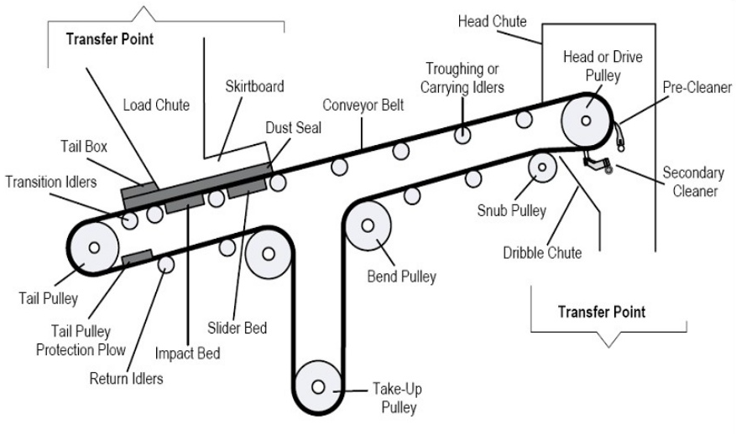
Pada Belt Conveyor di PT Bukit Asam, Tbk komponen utama yang lazim digunakan yakni :
- Drive Pulley.
- Head Pulley (Discharge Pulley).
- Tail Pulley (Return Pulley).
- Snub Pulley (Strike Pulley).
- Bend Pulley
- Take Up Pulley
- Belt
- Impact Idlers (Impact Roller)
- Carry Idlers
- Return Idlers
- Training Idlers
- Transitions Idlers
- Take up Unit.
- Transfer Chute dan Skirtboards
- Belt Cleaner
Pulley merupakan komponen pada sebuaj sistem belt conveyor yang mempengaruhi dan membantu dalam mengarahkan arah gerakan belt conveyor.
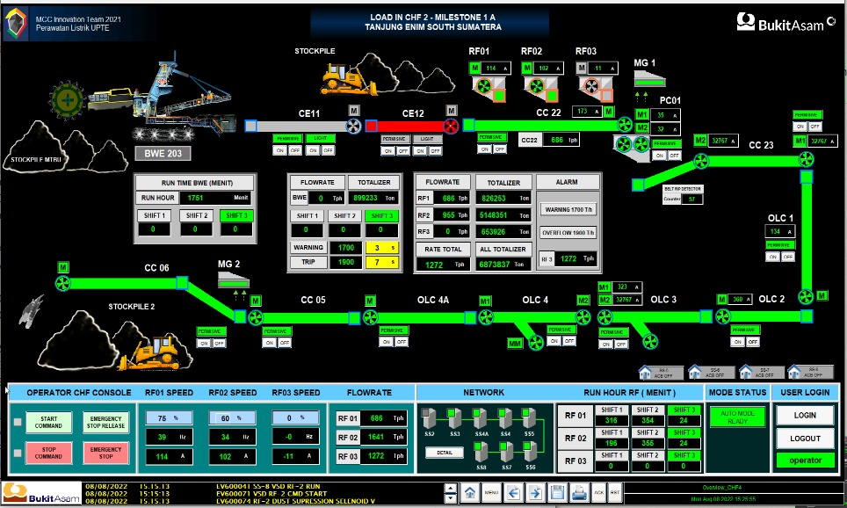
OLC 4A merupakan jalur conveyor yang menghubungkan jalur OLC 4 ke CC 5, memiliki Panjang jalur 1198 meter dengan Panjang belt conveyor sepanjang 2441 meter dengan kapasitas 1700 TpH (Ton per Hour) dengan lebar belt 1200 mm. OLC 4A memiliki 1 unit penggerak yang terletak di tail pulley dengan kapasitas motor unit penggerak 315 kW (kilo Watt).
HT (High Tension) bend pulley 2 OLC 4A merupakan komponen pulley yang berfungsi memindahkan arah belt conveyor menuju take up pulley (counter weight) Selain sebagai pemindah arah belt menuju take up pulley, HT Bend pulley merupakan unit penahan beban utama pergerakan naik turun take up unit saat conveyor sedang beroperasi
Patahan (Fracture) merupakan pemisahan komponen atau material menjadi dua bagian atau lebih sebagai respon terhadap tegangan statis yang dipaksakan (konstan atau perlahan berubah seiring waktu) dan di suhu yang relatif rendah terhadap suhu leleh material (Aji Pangestu, 2021).
Beban dapat dibagi ke dalam tiga jenis (Aji Pangestu, 2022) :
  - Impact load (Beban kejut)
  - Overload (Beban berlebih)
  - Cyclic Load (Beban terus menerus)
Fracture (Patah) juga dapat dibagi tiga jenis:
  - Brittle
  - Ductile
  - Fatigue
Brittle fracture (Patah Getas) biasanya merupakan akibat dari kerusakan lain dan tidak dikategorikan/dihubungkan sebagai root cause.
Ductile fracture disebabkan oleh overload dan umumnya memperlihatkan distorsi (perubahan bentuk), bengkok, twisted (terpuntir), necked (terjadi pengecilan penampang) atau jika patahan disatukan maka part tidak kelihatan seperti aslinya.
Fatigue fracture dapat ditelusuri untuk mengetahui titik awal kerusakan dengan mencari ratchet mark dan titik dari mana beach mark menyebar.
Uji kekerasan suatu material dapat didefenisikan sebagai ketahanan material tersebut terhadap gaya penekanan dari material lain yang lebih keras (Asia, 2018).
Terdapat beberapa metode pengujian kekerasan yang sering digunakan yaitu :
- Metode Brinnel (BHN)
- Metode Rockwell (RHN)
- Vickers (VHN)
- Knoop (KHN)
Pada penelitian ini, peneliti menggunakan uji kekerasan rockwell.
Rockwell merupakan uji kekerasan dengan pembacaan langsung (direct-reading). Metode yang sering digunakan biasanya Rockwell tipe C dengan indentor intan dan beban 150 kg (Asia, 2018).
Pengujian komposisi unsur material dilakukan dengan mesin SciAps Z-902 Analyzer yang ada di laboratorium Quality Control PT Bukit Asam, Tbk.

METODE PENELITIAN

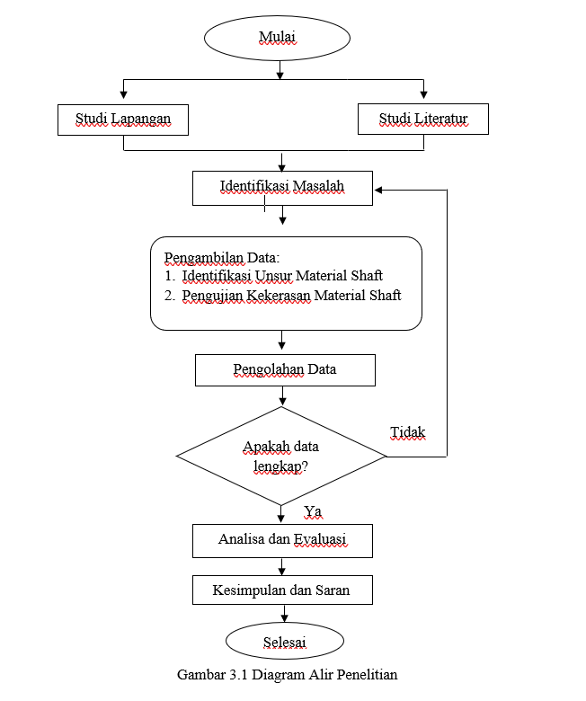
Pada tanggal 24 Februari 2023 shift II jalur CHF 2 beroperasi melalui BWE 203, pada pukul 11:50 saat tim operasional melakukan pengecekan jalur dan menemukan High Tension (HT) bend pulley 2 OLC 4A telah lepas dari dudukannya dan jatuh diatas take up pulley
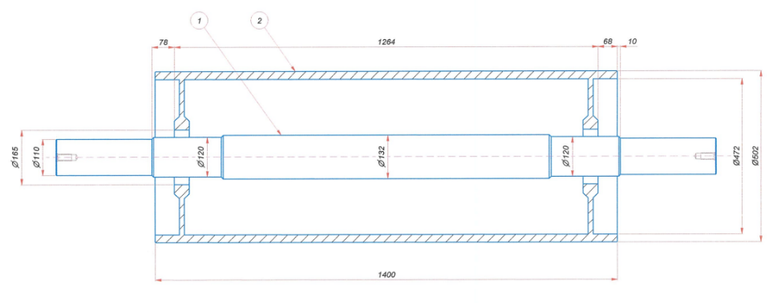

Alat yang digunakan dalam penelitian ini yaitu:
      - Alat Uji Kekerasan
      - Alat Uji Kandungan Unsur Material, SciAps Z-902 Analyzer

Adapun bahan-bahan yang digunakan dalam penelitian ini adalah :
- Material patahan Shaft yang tidak terkena proses pengelasan re-build.
- Material patahan Shaft yang terkena proses pengelasan re-build.
- Air
- Amplas ukuran kehalusan 200 sampai dengan 1200.

Identifikasi Kandungan Unsur Material dengan menggunakan SciAps Z-902 Analyzer
      - Menyiapkan spesimen berupa 2 buah material patahan Shaft HT Bend Pulley 2 OLC 4A
      - Kemudian spesimen dihaluskan dengan menggunakan amplas grade 200 sampai 1200 hingga pada permukaan logam tidak terdapat korosi.
      - Membersihkan spesimen menggunakan cleaner.
      - Mengarahkan alat uji SciAps Z-902 Analyzer permukaan logam uji, alat uji SciAps Z-902 Analyzer diarahkan pada permukaan logam kemudian alat diaktifkan.
      - Kemudian data muncul pada layar monitor program dengan menampilkan komposisi material patahan shaft.
Uji Kekerasan Patahan Shaft HT Bend Pulley OLC 4A Dengan Metode Rockwell
      - Menyiapkan spesimen berupa material 2 buah Patahan Shaft HT Bend Pulley 2 OLC 4A
      - Kemudian masing-masing spesimen dihaluskan dengan menggunakan amplas grade 200 sampai 1200 hingga pada permukaan logam tidak terdapat korosi.
      - Membersihkan spesimen menggunakan cleaner.
      - Menguji dengan menggunakan Rockwell Hardness Test Machine untuk mengetahui tingkat kekerasan pada material spesimen.
      - Sampel diletakkan di meja mesin uji kemudian ditekan.
      - Pengujian yang dilakukan dengan beban 150 kgf dan menggunakan indentor kerucut intan 120°.
      - Kemudian nilai uji kekerasan akan terbaca pada dial indicator dengan satuan HRC.
Tempat penelitian dilakukan di PT Bukit Asam Tbk yang berlokasi di Jalan Parigi No.1 Tanjung Enim, Kecamatan Lawang Kidul, Kabupaten Muara Enim, Provinsi Sumatera Selatan.
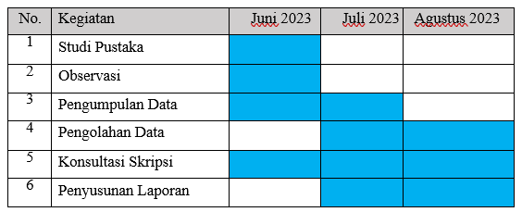

HASIL DAN PEMBAHASAN
Dari hasil pengamatan dan pengambilan data di PT. Bukit Asam Tbk pada unit mesin OLC 4A yang beroperasi, telah mengalami kerusakan dan terhentinya proses operasional. Kerusakan pada OLC 4A tersebut akibat terjadi nya kegagalan pada komponen HT Bend Pulley yakni pada bagian shaft, yang disebabkan oleh beban yang berlebih pada conveyor OLC 4A dan juga pengelasan (re-build) terhadap shaft HT bend pulley tanpa dilakukan perlakuan panas (heat treatment) membuat shaft menjadi keras namun getas sehingga membuat shaft menjadi patah di daerah tengah pengelasan. Kerusakan terjadi pada shaft bagian kanan di area ring feeder (locking element) pulley.
Perkiraan awal shaft HT bend pulley 2 OLC 4A CHF 2 mengalami kegagalan ductile fracture (patah ulet), dikarenakan terjadinya beban berlebih (overload) yang menyebabkan patahnya shaft tersebut. Beban tersebut berasal dari tumpahan material batu bara dari jalur BWE 203 yang melebihi kapasitas jalur OLC 4A. Perubahan beban batubara yang melewati jalur akan menyebabkan counterweight jalur bergerak naik dan turun menyesuaikan tension belt conveyor. Saat terjadinya naik turun counter weight tersebut shaft HT bend pulley 2 OLC 4A tidak mampu menahan beban conveyor dan terjadinya patah ulet di awal terjadinya patah, setelah sebagian shaft mengalami patah ulet, bagian sisa shaft yang tersisa tidak mampu lagi menahan beban sehingga mengalami patah getas (brittle fracture).
Dari hasil pemeriksaan awal dan pengamatan secara makro, dapat diketahui bahwa shaft HT bend pulley 2 OLC 4A mengalami patah ulet (ductile fracture) diawal patahan dan bagian sisa shaft mengalami patah getas (brittle fracture).
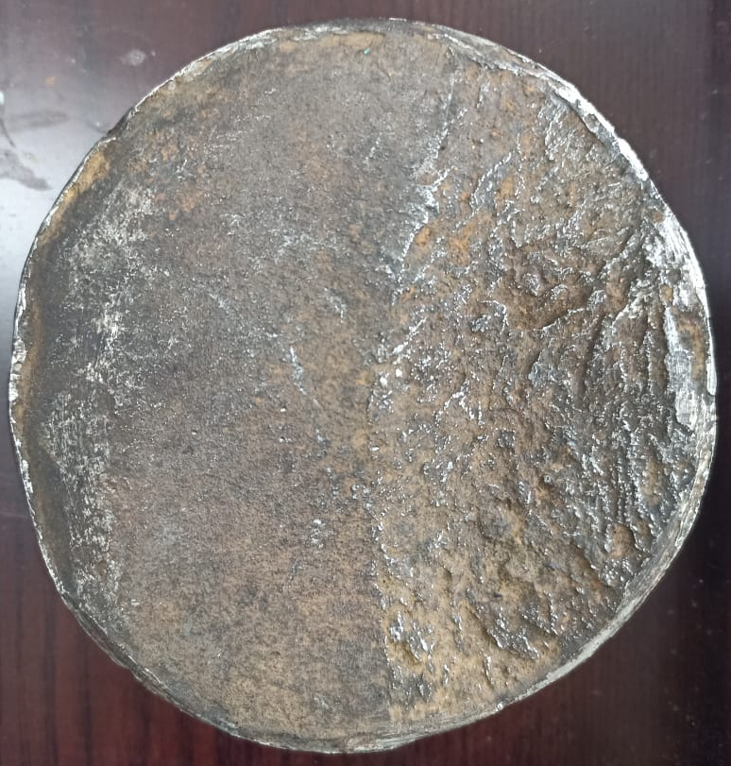
Pengujian komposisi unsur material shaft dilakukan dengan alat SciAps Z-902 analyzer di laboratorium Quality Control Bengkel Utama PT Bukit Asam, Tbk menggunakan 2 material yaitu :
- Material shaft dengan proses re-build welding.
- Material shaft tanpa proses re-build welding.
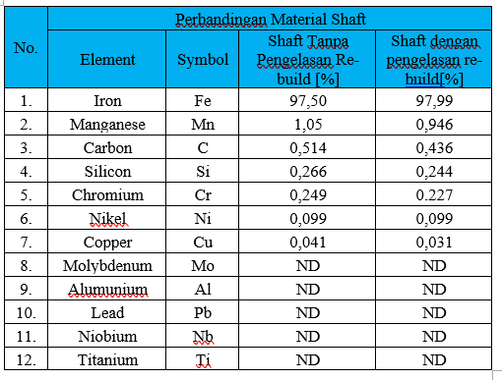
Pengujian kekerasan dilaksanakan di laboratorium Quality Control Bengkel Utama PT bukit Asam, Tbk menggunakan material shaft yang terkena proses re-build dan material shaft yang tidak terkena proses re-build. Pengujian kekerasan dilakukan dengan metode Rockwell dengan pembebanan sebesar 150 kgf dan waktu penjajakan selama 20 detik. Pengujian dilakukan sebanyak 5 kali terhadap masing-masing sampel material shaft yang dilakukan uji kekerasan.
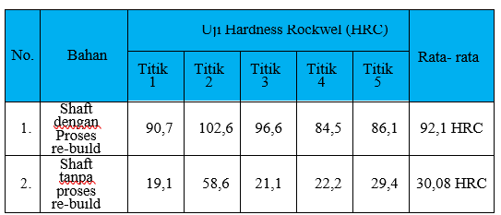
Dari hasil pengamatan makroskopik
terlihat dari permukaan patahan bahwa shaft tersebut mengalami kegagalan ductile fracture (patah ulet) pada sebagian besar patahan dan sisa patahan mengalami brittle Fracture (Patah getas) pada bagian awal patahan yang mengalami patah ulet terdapat goresan-goresan perubahan bentuk (deformasi plastis), pada bagian shaft yang mengalami patah getas tidak menimbulkan deformasi plastis (perubahan bentuk. Bagian shaft yang patah merupakan bagian shaft yang mengalami proses pengelasan re-build pada bagian tengah yang terhubung ke locking element pulley.
Berdasarkan hasil uji komposisi unsur kimia menggunakan SciAps Z-902 Analyzer, komposisi kimia dari material shaft yang mengalami proses pengelasan re-build mengalami penurunan nilai karbon (C) bila dibandingkan dengan material shaft yang tidak mengalami proses pengelasan re-build, perbandingan komposisi tersebut dapat dilihat pada tabel 4.3.
Dari hasil uji kekerasan pada ke dua sampel tersebut dapat diketahui bahwa terjadi peningkatan kekerasan pada bagian shaft yang mengalami proses pengelasan re-build yakni menjadi 92,1 HRC. Hal ini dapat menjadi indikasi bahwa shaft HT bend pulley 2 OLC 4A telah berubah menjadi martensit yang mempunyai sifat keras namun getas.

KESIMPULAN
Shaft HT bend pulley 2 OLC 4A CHF 2 mengalami kegagalan patah ulet pada bagian awal patahan dan pada bagian shaft sisa mengalami patah getas, yang disebabkan oleh adanya beban berlebih yang terjadi pada unit OLC 4A dan proses repair material shaft HT bend pulley yang menggunakan pengelasan re-build.
Adapun saran yang mesti dilakukan oleh perusahaan yaitu:
- Lakukan penambahan safety device pada jalur OLC 4A yang mendeteksi kelebihan material batubara sehingga mencegah terjadinya overload pada jalur OLC 4A.
- Sangat rtidak menyarankan proses repair shaft dengan cara pengelasan re-build.
- Jika harus dilakukan untuk repair shaft dengan proses re-build, harus Melaksanakan proses repair material shaft dengan heat treatment (Quenching atau normalizing) sehingga akan didapatkan komposisi material dan nilai kekerasan yang mendekati standar material shaft awal.

DAFTAR PUSTAKA
Ach. Muhib Zainuri, ST (2006). Mesin Pemindah Bahan Material Handling Equipment. Malang : Penerbit ANDI.
Pangestu, Aji (2022). Analisa Kegagalan Shear Pin di Feeder Breaker Coal Handling facility (CHF-3) Banko Barat PT Bukit Asam, Tbk. Palembang : Universitas Tridinanti Palembang.
Tri Kurniawan, Ryan (2017). Analisis Kegagalan Komponen Spring Rod Dalam Spring Suspension Assembly Pada Coal Mill Tuban 1 PT.Semen Indonesia, Tbk. Surabaya : Institut Teknologi Sepuluh Nopember Surabaya.

Asia (2018). Analisis Kegagalan Pada Shaft Gearbox Mesin Palletizer di PT Holcim Tbk Tuban. Surabaya : Institut Teknologi Sepuluh Nopember Surabaya.

